|  |  |  |
| --- | --- | --- |
|  |  |  |
| **GULBENES NOVADA PAŠVALDĪBA** | | |
| Reģ. Nr. 90009116327 | | |
| Ābeļu iela 2, Gulbene, Gulbenes nov., LV-4401 | | |
| Tālrunis 64497710, mob.26595362, e-pasts: dome@gulbene.lv, www.gulbene.lv  ­­­­­­­­­­­­­ | | |

**GULBENES NOVADA PAŠVALDĪBAS DOMES LĒMUMS**

Gulbenē

|  |  |
| --- | --- |
| **2024.gada 27.decembrī** | **Nr. GND/2024/767** |
|  | **(protokols Nr.22; 17.p)** |

**Par zemes ierīcības projekta apstiprināšanu Gulbenes pilsētā**

**nekustamajam īpašumam “Pils iela 8”**

Izskatīts **sabiedrības ar ierobežotu atbildību “****METRUM AV”**,reģistrācijas numurs 40103947722, juridiskā adrese: Ģertrūdes iela 47 - 4, Rīga, LV-1011, 2024.gada 10.decembra iesniegums Nr. 138/a/AV-2024 (Gulbenes novada pašvaldībā saņemts 2024.gada 10.decembrī un reģistrēts ar Nr. GND/5.7/24/2592-M) ar lūgumu apstiprināt zemes ierīkotājas Daigas Eglītes (zemes ierīkotāja sertifikāts Nr.AA0081, derīgs līdz 2026.gada 26.janvārim) izstrādāto zemes ierīcības projektu nekustamajā īpašumā “Pils iela 8”, Gulbene, Gulbenes novads, kadastra numurs 5001 005 0082, ietilpstošajai zemes vienībai ar kadastra apzīmējumu 5001 005 0082 13276 kv.m. platībā.

Zemes ierīcības projekts izstrādāts zemes vienības ar kadastra apzīmējumu 5001 005 0082 13276 kv.m. platībā, kas ietilpst nekustamā īpašuma “Pils iela 8”, Gulbene, Gulbenes novads, kadastra numurs 5001 005 0082, sastāvā, sadalīšanai divos zemesgabalos, atdalot zemesgabalu ar aptuveno platību 1300 kv.m.

Saskaņā ar Vidzemes rajona tiesas Gulbenes pilsētas zemesgrāmatas nodalījumu Nr. 100000112407 nekustamā īpašuma “Pils iela 8”, Gulbene, Gulbenes novads, kadastra numurs 5001 005 0082, kas sastāv no zemes vienības ar kadastra apzīmējumu 5001 005 0082 13276 kv.m. platībā, īpašuma tiesības ir nostiprinātas SIA “AUSMAS SERVISS”, reģistrācijas numurs 44103081608, juridiskā adrese: “Kalnasīļi”, Tirza, Tirzas pagasts, Gulbenes novads, LV-4424, pamatojoties uz tiesneses Ineses Čakšas 2014.gada 24.marta lēmumu, žurnāls Nr. 300003610459.

Zemes vienībai ar kadastra apzīmējumu 5001 005 0082 13276 kv.m. platībā noteikts nekustamā īpašuma lietošanas mērķis – individuālo dzīvojamo māju apbūve (NĪLM kods 0601).

Pamatojoties uz:

1) Pašvaldību likuma 10.panta pirmās daļas 21.punktu, kas nosaka, ka dome ir tiesīga izlemt ikvienu pašvaldības kompetences jautājumu; tikai domes kompetencē ir pieņemt lēmumus citos ārējos normatīvajos aktos paredzētajos gadījumos;

2) Zemes ierīcības likuma 19.pantu, kas nosaka, ka zemes ierīcības projektu un tā grozījumus apstiprina vietējā pašvaldība, izdodot administratīvo aktu;

3) Ministru kabineta 2016.gada 2.augusta noteikumu Nr.505 “Zemes ierīcības projekta izstrādes noteikumi” 26.punktu, kas nosaka, ka pēc projekta saņemšanas apstiprināšanai vietējā pašvaldība izdod administratīvo aktu par projekta apstiprināšanu vai noraidīšanu, norādot vai pielikumā pievienojot informāciju par tās zemes vienības kadastra apzīmējumu, kurai izstrādāts projekts, un projekta grafiskās daļas rekvizītus (attiecīgā zemes ierīkotāja vārdu, uzvārdu, datumu un laiku, kad tas minēto dokumentu ir parakstījis) vai projekta grafiskās daļas kopiju, 28.1. un 28.2.apakšpunktu, kas nosaka, ka, ja projektu apstiprina, vietējā pašvaldība pieņem uz projektētajām zemes vienībām attiecināmus lēmumus, tostarp lēmumu par adreses piešķiršanu, ja pēc zemes ierīcības darbiem paredzēts izveidot jaunu adresācijas objektu; nekustamā īpašuma lietošanas mērķu noteikšanu vai maiņu;

4) Ministru kabineta 2021.gada 29.jūnija noteikumu Nr.455 “Adresācijas noteikumi” 9.punktu, kas nosaka, ka pašvaldībai bez personas piekrišanas, izvērtējot konkrēto situāciju, ir tiesības piešķirt adresi, ja adrese adresācijas objektam nav piešķirta, un mainīt, tai skaitā precizēt adreses pieraksta formu, vai likvidēt piešķirto adresi, ja tā neatbilst šo noteikumu prasībām; 10.punktu, kas nosaka, ka piešķirot, mainot, tai skaitā precizējot adreses pieraksta formu, vai likvidējot adresi, pārbauda Valsts adrešu reģistra informācijas sistēmā reģistrētos datus un Kadastra informācijas sistēmas datus; pieņemto lēmumu par adreses piešķiršanu, maiņu vai likvidēšanu pašvaldība paziņo īpašniekam (valdītājam), 12.punktu, kas nosaka, ka apbūvei paredzētajai zemes vienībai adresi piešķir līdz būvniecības ieceres saskaņošanai; ja nepieciešams, adresi apbūvei paredzētajai zemes vienībai var piešķirt, veidojot jaunu zemes vienību;

5) Ministru kabineta 2006.gada 20.jūnija noteikumu Nr.496 “Nekustamā īpašuma lietošanas mērķu klasifikācija un nekustamā īpašuma lietošanas mērķu noteikšanas un maiņas kārtība” 6.punktu, kas nosaka, ka lietošanas mērķim piekrītošo zemes platību pilsētās nosaka kvadrātmetros, bet lauku apvidos – hektāros, 16.1.apakšpunktu, kas nosaka, ka lietošanas mērķi nosaka, ja tiek izveidota jauna zemes vienība vai zemes vienības daļa;

6) Gulbenes novada pašvaldības domes 2018.gada 27.decembra saistošajiem noteikumiem Nr.20 “Gulbenes novada teritorijas plānojums, Teritorijas izmantošanas un apbūves noteikumi un grafiskā daļa”,

un ņemot vērā Gulbenes novada pašvaldības domes apvienoto Attīstības un tautsaimniecības komitejas, Finanšu komitejas ieteikumu, atklāti balsojot ar 14 balsīm "Par" (Ainārs Brezinskis, Aivars Circens, Anatolijs Savickis, Andis Caunītis, Atis Jencītis, Guna Pūcīte, Guna Švika, Gunārs Babris, Gunārs Ciglis, Intars Liepiņš, Ivars Kupčs, Lāsma Gabdulļina, Mudīte Motivāne, Normunds Mazūrs), "Pret" – nav, "Atturas" – nav, "Nepiedalās" – nav, Gulbenes novada pašvaldības dome NOLEMJ:

1. APSTIPRINĀT zemes ierīkotājas Daigas Eglītes (zemes ierīkotāja sertifikāts Nr.AA0081, derīgs līdz 2026.gada 26.janvārim) izstrādāto zemes ierīcības projektu nekustamajā īpašumā “Pils iela 8”, Gulbene, Gulbenes novads, kadastra numurs 5001 005 0082, ietilpstošajai zemes vienībai ar kadastra apzīmējumu 5001 005 0082 13276 kv.m. platībā. Zemes vienības sadalījuma robežas noteikt saskaņā ar zemes ierīcības projekta grafisko daļu (pielikums), kas ir šī lēmuma neatņemama sastāvdaļa.

2. Saglabāt nekustamā īpašuma ar nosaukumu “Pils iela 8”, Gulbene, Gulbenes novads, kadastra numurs 5001 005 0082 sastāvā jaunizveidoto zemes vienību ar kadastra apzīmējumu 5001 005 0158 (projektā Nr.1) un aptuveno platību 11976 kv.m., noteikt tai nekustamā īpašuma lietošanas mērķi – individuālo dzīvojamo māju apbūve (NĪLM kods 0601), saglabāt adresi: Pils iela 8, Gulbene, Gulbenes nov., LV-4401.

3. Izveidot jaunu nekustamo īpašumu ar nosaukumu “Pils iela 6B”, kura sastāvā iekļaut jaunizveidoto zemes vienību ar kadastra apzīmējumu 5001 005 0158 (projektā Nr.2) un aptuveno platību 1300 kv.m., noteikt tai nekustamā īpašuma lietošanas mērķi – individuālo dzīvojamo māju apbūve (NĪLM kods 0601), piešķirt adresi: Pils iela 6B, Gulbene, Gulbenes nov., LV-4401.

4. Lēmumu nosūtīt:

4.1. sabiedrībai ar ierobežotu atbildību “METRUM AV” uz elektroniskā pasta adresi: [gulbene@metrum.lv](mailto:gulbene@metrum.lv);

4.2. Valsts zemes dienesta Vidzemes reģionālajai pārvaldei paziņošanai e-adresē adreses reģistrēšanai;

4.3. SIA “AUSMAS SERVISS” uz elektroniskā pasta adresi: kaspars@roadmaster.lv.

Pamatojoties uz Administratīvā procesa likuma 76.panta otro daļu, 79.panta pirmo daļu, 188.panta pirmo un otro daļu un 189.pantu, šo lēmumu viena mēneša laikā no tā spēkā stāšanās dienas (administratīvais akts, saskaņā ar Administratīvā procesa likuma 70.panta pirmo daļu, stājas spēkā ar brīdi, kad tas paziņots adresātam (saskaņā ar Paziņošanas likuma 9.panta otro daļu dokuments, kas sūtīts pa elektronisko pastu, uzskatāms par paziņotu otrajā darba dienā pēc tā nosūtīšanas)) var apstrīdēt Gulbenes novada pašvaldības domē vai uzreiz pārsūdzēt Administratīvās rajona tiesas attiecīgajā tiesu namā pēc pieteicēja adreses vai nekustamā īpašuma atrašanās vietas.

Gulbenes novada pašvaldības domes priekšsēdētājs A.Caunītis

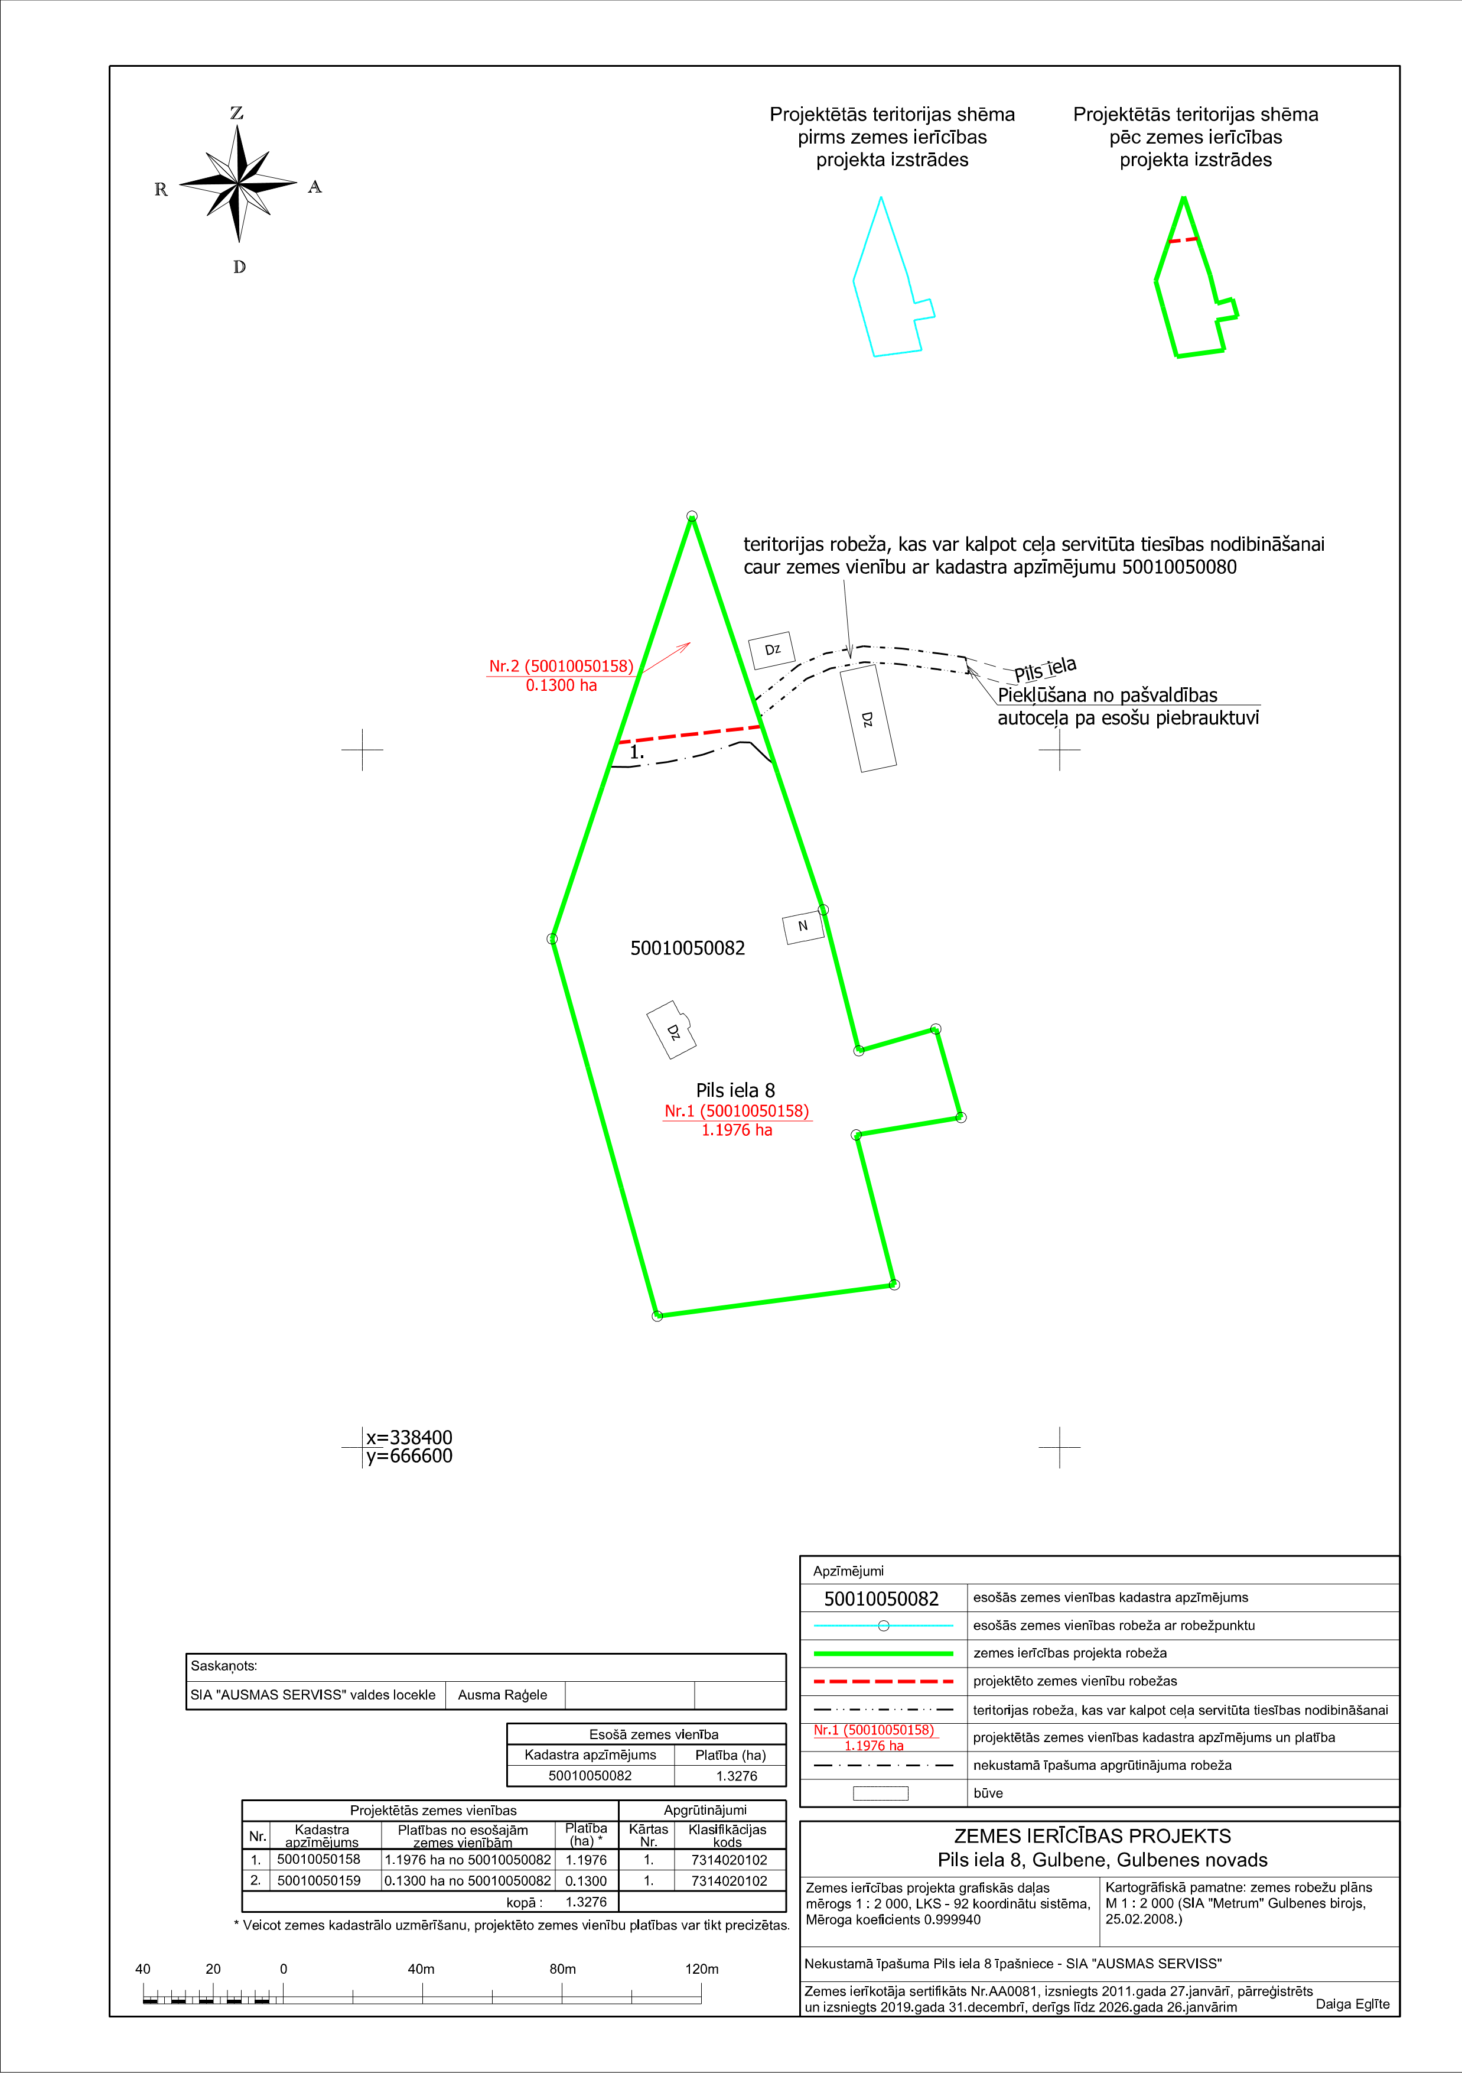Pielikums 27.12.2024. Gulbenes novada domes lēmumam GND/2024/767

Gulbenes novada pašvaldības domes priekšsēdētājs A.Caunītis